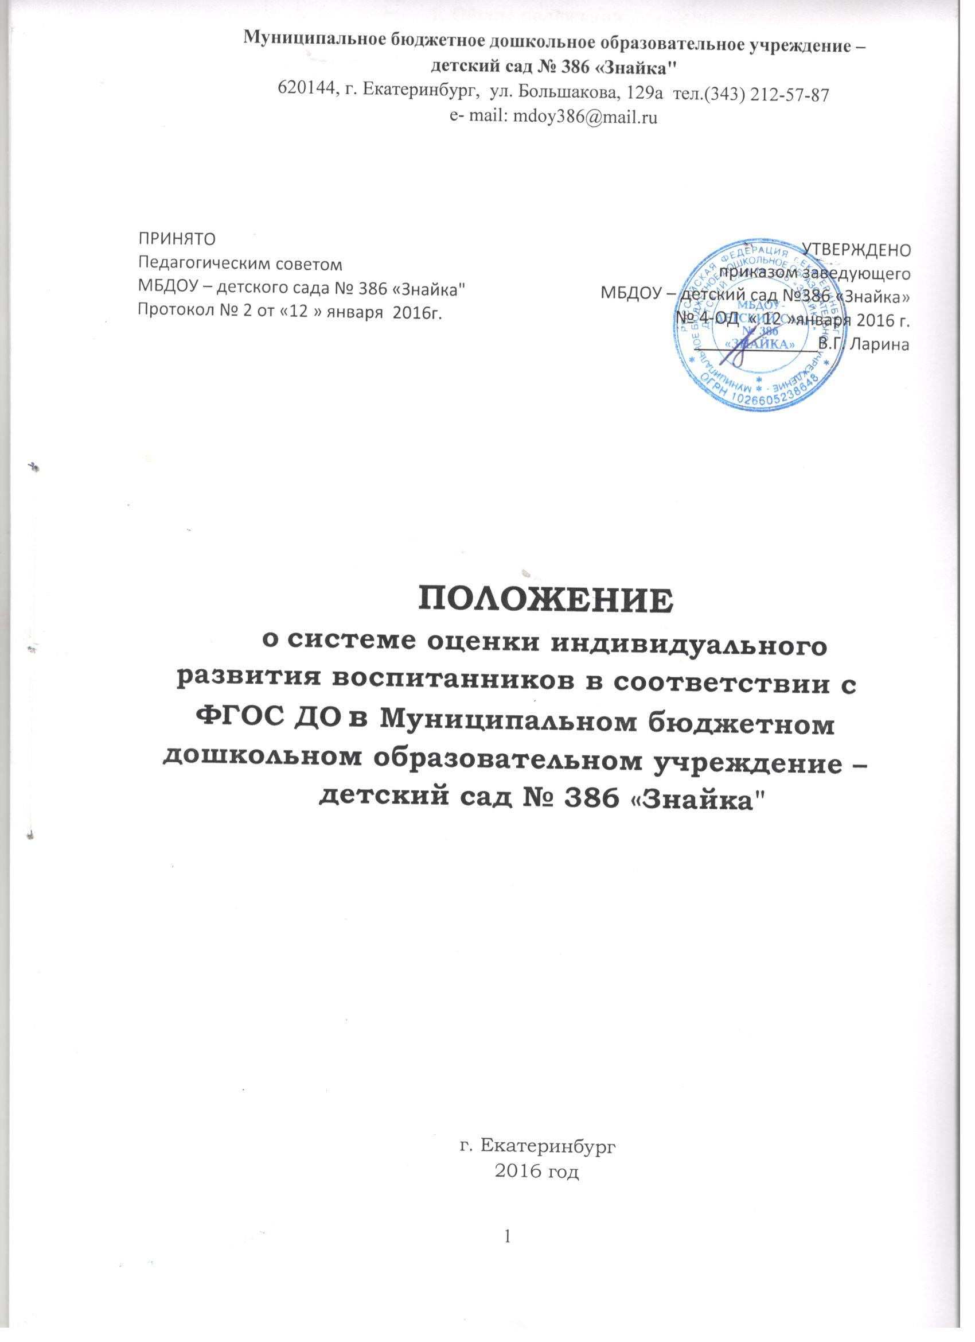

1. Общие положения

1.1.Положение о системе оценки индивидуального развития воспитанников в соответствии с ФГОС дошкольного образования (далее – Положение) в Муниципальном бюджетном дошкольном образовательном учреждении - детском саду №386 «Знайка» (далее – МБДОУ) разработано в соответствии с Федеральным законом от 29.12.2012 г. № 273 – ФЗ «Об образовании в РФ», ФГОС дошкольного образования от 17.10.2013 г. № 1155 (далее – ФГОС ДО), Уставом МБДОУ, основной образовательной программой дошкольного образования МБДОУ.
1.2.Настоящее Положение определяет цели, задачи, принципы системы оценки индивидуального развития воспитанников МБДОУ в соответствии с ФГОС ДО (далее – педагогическая диагностика), ее организационную и функциональную структуру, реализацию и процедуру контроля.
1.3. МБДОУ обеспечивает разработку и реализацию педагогической диагностики в соответствии с ФГОС ДО, проведение оценки, учета и дальнейшее использование полученных результатов.
1.4.Положение распространяется на деятельность всех педагогических работников МБДОУ, осуществляющих профессиональную деятельность в соответствии с трудовыми договорами, в т.ч. на педагогических работников, работающих по совместительству.

2.Цели и задачи педагогической диагностики
2.1.Целью организации педагогической диагностики является исполнение законодательства в области образования, качественное медико-психолого-педагогическое сопровождение индивидуального развития воспитанников МБДОУ, выявление изменений, и своевременную коррекцию индивидуального развития воспитанников.
2.2.Задачи педагогической диагностики:
- получение объективной информации об уровне индивидуального развития воспитанников, тенденциях его изменения и причинах, оказывающих влияние на динамику уровня индивидуального развития воспитанников;
- индивидуализация образования (в том числе поддержки ребенка, построение его траектории или профессиональной коррекции особенностей его развития);
- оптимизации работы с группой детей;
- оценка эффективности педагогических действий и их дальнейшее планирование;
- организационное и методическое обеспечение сбора, обработки, анализа информации по различным аспектам педагогической диагностики, а также ее хранения.

3.Организация педагогической диагностики
3.1. Педагогическая диагностика осуществляется в соответствии с основной образовательной программой и годовым планом деятельности МБДОУ, утвержденными приказами заведующего и принятыми на заседаниях Педагогического совета.
3.2. Педагогическая диагностика осуществляется с использованием следующих методов:
- наблюдение (целенаправленное и систематическое изучение объекта, сбор информации, фиксация действий и проявлений поведения объекта);
- беседа;
- опрос;
- диагностические задания;
- анализ продуктов детской деятельности;
3.3.Требования к собираемой информации:
- полнота;
- конкретность;
- объективность;
- своевременность.
3.4.Педагогическая диагностика проводится фронтально, подгруппами или индивидуально 2 раза в год (3 и 4 недели сентября, 1 и 2 неделя мая) в течение пребывания детей в группе (8.30 – 18.00) со всеми детьми согласно списочному составу.
3.5.Содержание педагогической диагностики определяется задачами и содержанием образовательных областей, реализуемой в МБДОУ примерной программой развития, обучения и воспитания детей дошкольного возраста.
3.6.Результаты педагогической диагностики оцениваются по следующим показателям:
- 3 балла – высокий уровень освоения ребенком содержания образовательных областей;
- 2 балла – средний уровень освоения ребенком содержания образовательных областей;
- 1 балл – недостаточный освоения ребенком содержания образовательных областей;
- 0 баллов – низкий уровень освоения ребенком содержания образовательных областей.
Балловый диапазон освоения детьми содержания образовательной программы:
- 2,5 – 3 балла – высокий уровень освоения детьми содержания образовательной программы;
- 2,0 – 2,4 балла – уровень выше среднего освоения детьми содержания образовательной программы;
- 1,5 – 1,9 баллов – средний уровень освоения детьми содержания образовательной программы;
- 1,0 – 1,4 - уровень ниже среднего освоения детьми содержания образовательной программы;
- 0,5 – 0,9 – недостаточный уровень освоения детьми содержания образовательной программы;
- 0 – 0,4 – низкий уровень освоения детьми содержания образовательной программы.
3.7.Результаты педагогической диагностики заносятся в «Карту индивидуального развития ребенка»
3.8.При необходимости используется психологическая диагностика развития детей (выявление и изучение индивидуально-психологических особенностей детей).
3.9.Психологическую диагностику проводят квалифицированные специалисты: педагог-психолог, психолог.
3.10.Учасстие ребенка в психологической диагностике допускается только с письменного согласия его родителей (законных представителей).
3.11.Результаты психологической диагностики могут использоваться для решения задач психологического сопровождения и проведения квалифицированной коррекции развития детей.

4.Контроль проведения педагогической диагностики
4.1.Контроль проведения педагогической диагностики осуществляется заведующим и заместителем заведующего по воспитательно-методической работе посредством следующих форм:
- ежедневный текущий контроль;
- оперативный контроль;
- посещение организованной образовательной деятельности, режимных процессов и иных мероприятий с детьми;
- проверка документации.

5.Отчетность по результатам педагогической диагностики
5.1.Формой отчета по результатам педагогической диагностики (мониторинга) является аналитическая справка, которая предоставляется не позднее 5-го дня с даты завершения мониторинга.
5.2.По итогам мониторинга проводятся заседания Педагогического совета, ПМПк, производственные собрания, административные и педагогические совещания.
5.3.По окончании учебного года, на основании аналитических справок по итогам мониторинга, определяется эффективность проведенной работы, (данные сопоставляются с нормативными показателями), выявляются проблемы, предполагаются пути их решения и приоритетные задачи МБДОУ для реализации в новом учебном году.

6.Документооборот по педагогической диагностике
6.1.Стимульный материал для педагогической диагностики детей дошкольного возраста от 2 до 7 лет хранится у педагогов и обновляется по мере необходимости.
6.2.Карты индивидуального развития детей каждой возрастной группы хранятся у педагогов и передаются с переходом ребенка в следующую возрастную группу.
6.2.Результаты мониторинга уровня индивидуального развития детей каждой возрастной группы ежегодно оформляются в единую таблицу, хранятся у педагогов и передаются с переходом детей в следующую возрастную группу.
6.3.Результаты мониторинга уровня индивидуального развития всех воспитанников МБДОУ ежегодно оформляются в единую таблицу и хранятся в методическом кабинете в течение 5-ти лет.

